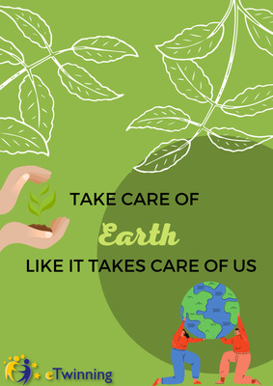
MAKE A GREEN

DEAL

PROJE HAKKINDA
Avrupa Komisyonu, ısınan atmosfere, iklim değişikliğine ve hava kirliliğine tepki olan öncü misyonun bir göstergesi olarak “Avrupa Yeşil Anlaşması”nı sundu. Avrupa Yeşil Anlaşması, Avrupa Birliği ülkelerini ve vatandaşlarını, 2050 yılına kadar sera gazı emisyonlarının sıfır olacağı, adil ve rekabetçi bir ortama dönüştürmeyi amaçlamaktadır. Bu projenin amacı, öğrencilerimizi okullarımızda "yeşil anlaşma" konusunda bilinçlendirmektir. .

The European Commission presented “The European Green Deal” as an indicator of leading mission, which is a reaction to a warming atmosphere, climate change and air pollution. The European Green Deal aims to transform the countries and citizens of the European Union into a fair and competitive environment where greenhouse gas emissions will be zero by 2050. The aim of this project is to make our students aware of "green deal" in our schools.

HEDEFLER

Bu proje ile öğrencilerimiz araştırma, sunum ve iletişim yetkinliklerini geliştirecek; Uluslararası konularla ilgili dünya vatandaşlığı kavramını içselleştirecektir.

With this project, our students will develop their research, presentation and communication competencies; internalize the concept of world citizenship related to international issues.

ÇALIŞMA SÜRECİ

- Yeşil Anlaşmanın ne olduğu hakkında okumalar yapılarak öğrenme sağlanacak/ We will read and learn "What is green deal.
- Broşürler/ videolar/ posterler hazırlanacak ve öğrenci, veli, öğretmen gruplarına sunum yapılacak We will prepare some brochures and posters, videos and present them to other students, our teachers and parents.
- Çalışmaların paylaşılacağı çevrimiçi çalıştay ve seminerler yapılacak/ we will share our works in online seminars or workshops.

ÇIKTILAR

- Sunumlar/ Presentations
- Videolar/ Videos
- Posterler ve broşürler / Posters and brochures
- Çevrimiçi seminerler/ Online seminars

PROJE ÜYELERİ

- Nihal Mert Gedik
Çamlıca Kız Lisesi, Üsküdar, TÜRKİYE

- Carmen Radulescu
Colegiul Economic „Ion Ghica”, Targoviste, Târgoviște, ROMANYA

- Snježana Marıć
Ekonomska Škola Braće Radića Đakovo, Đakovo, HIRVATİSTAN

- Victòria Escrig
İnstitut De Sils, Sils, İSPANYA

- Virginie Mathieu
Lycée Roger Verlomme, Paris FRANSA

- Zlata Hrženjak
Ekonomska Škola Braće Radića Đakovo, Đakovo, HIRVATİSTAN

